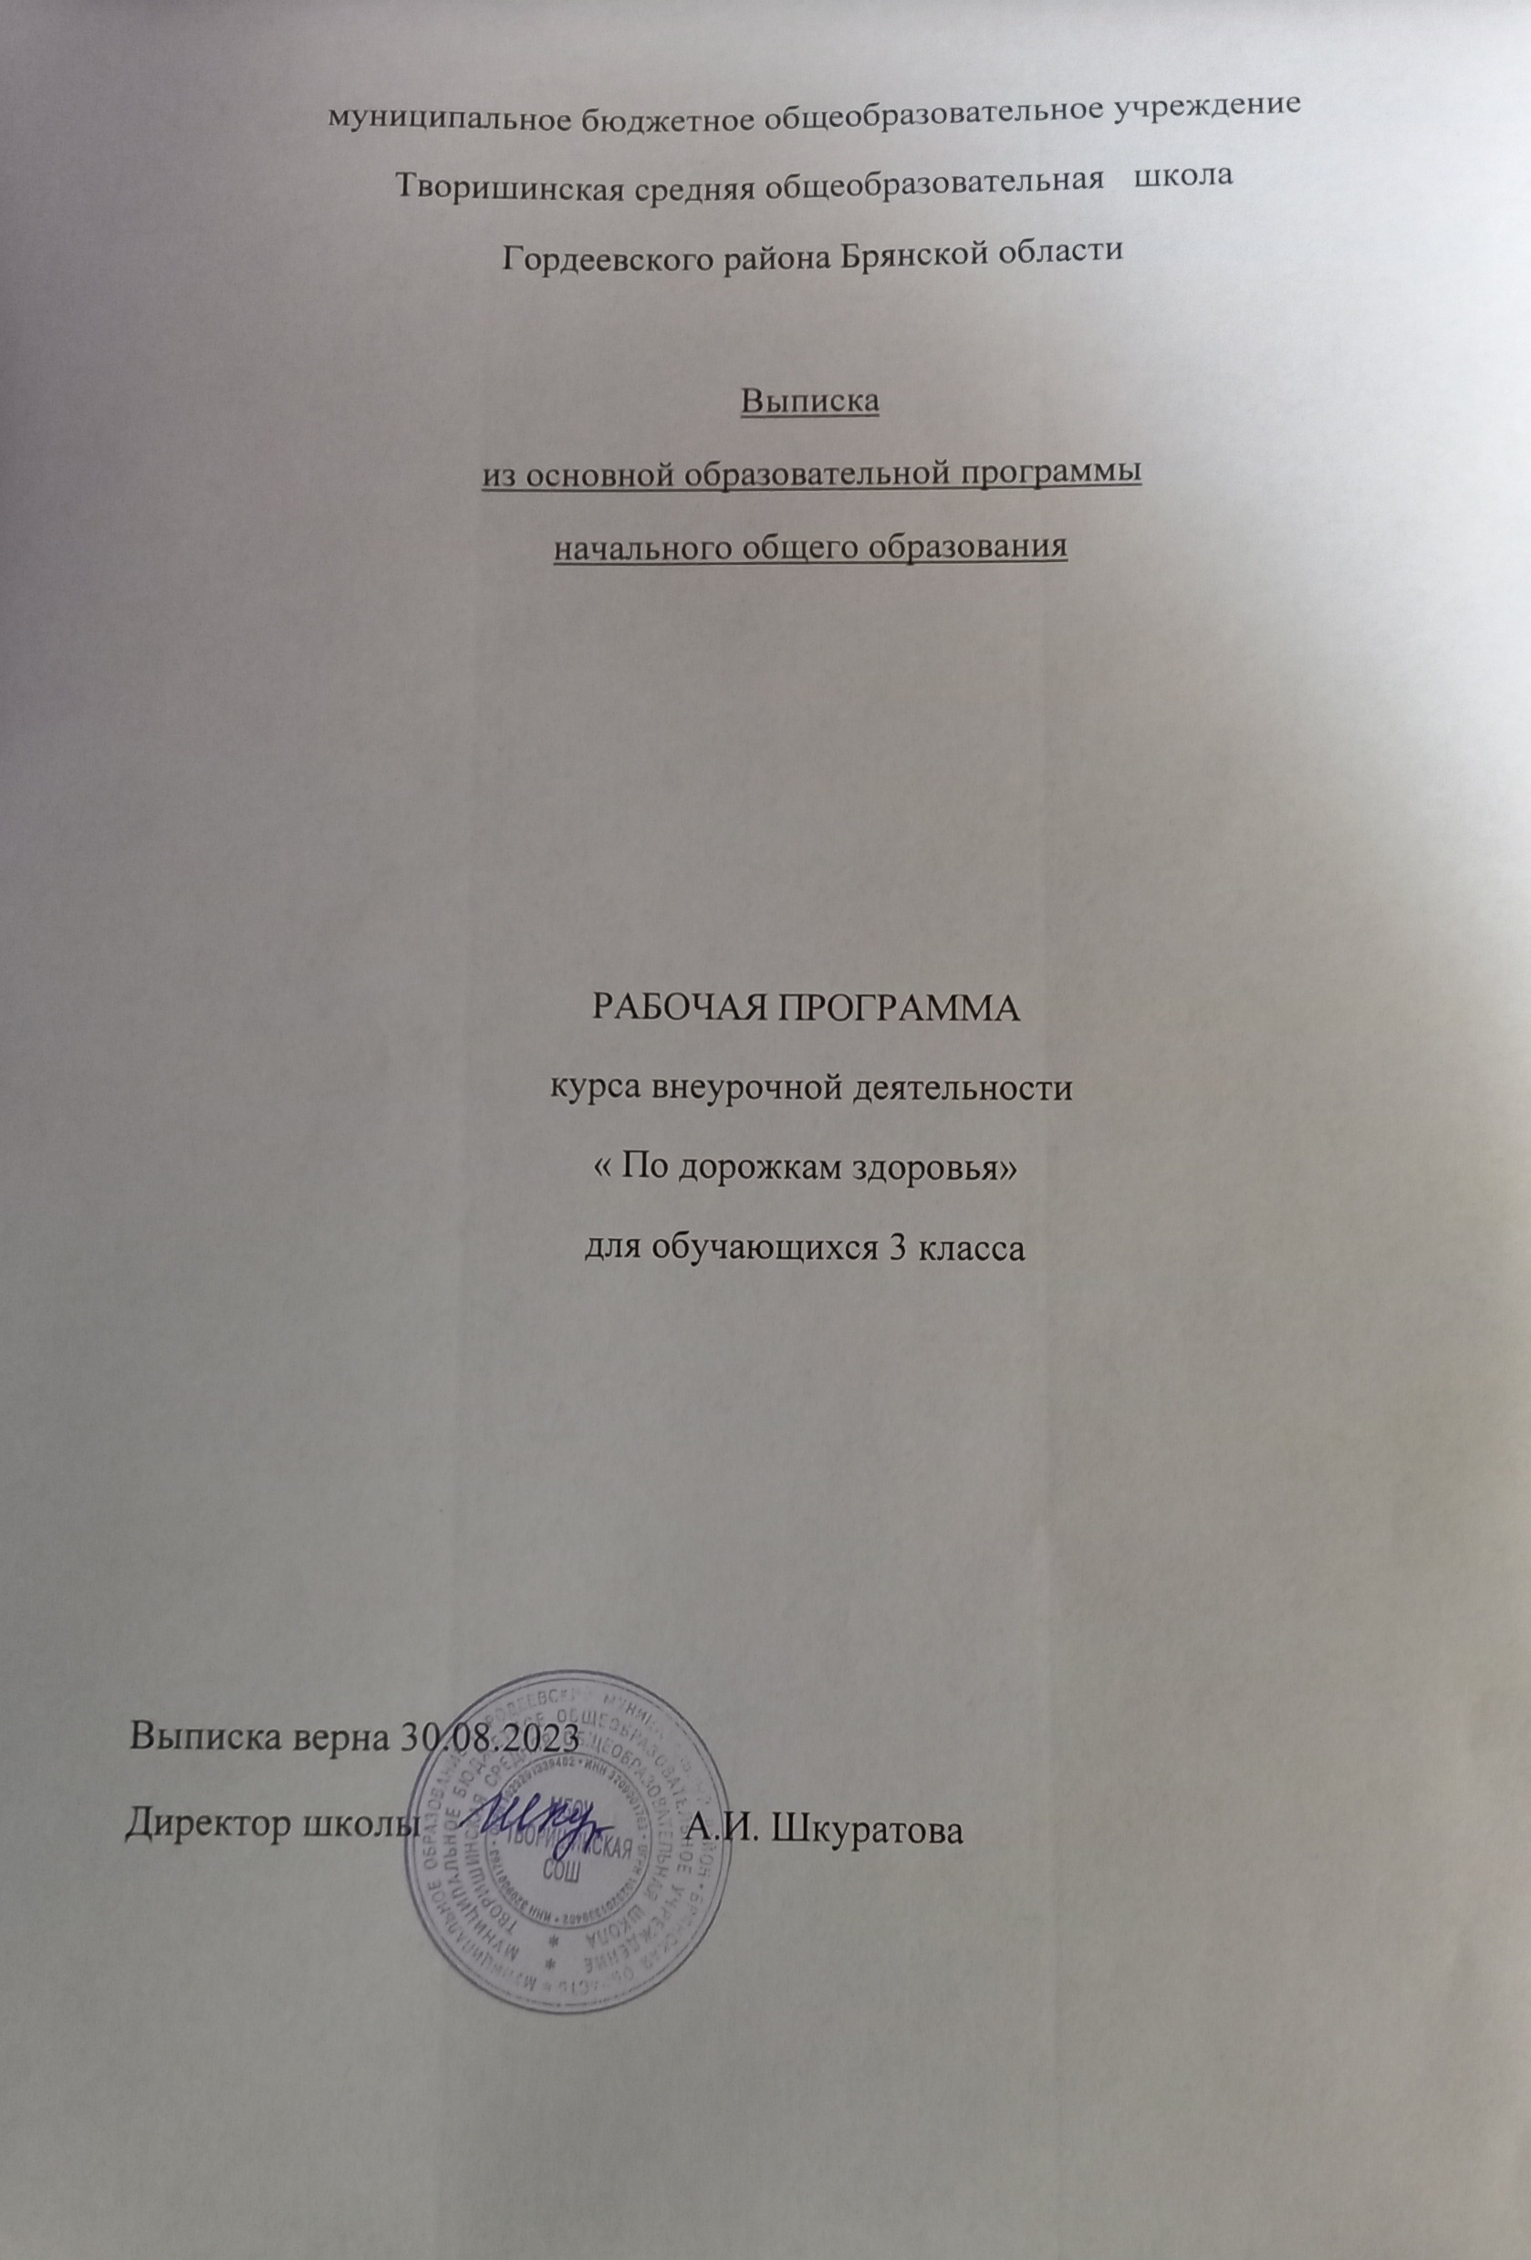

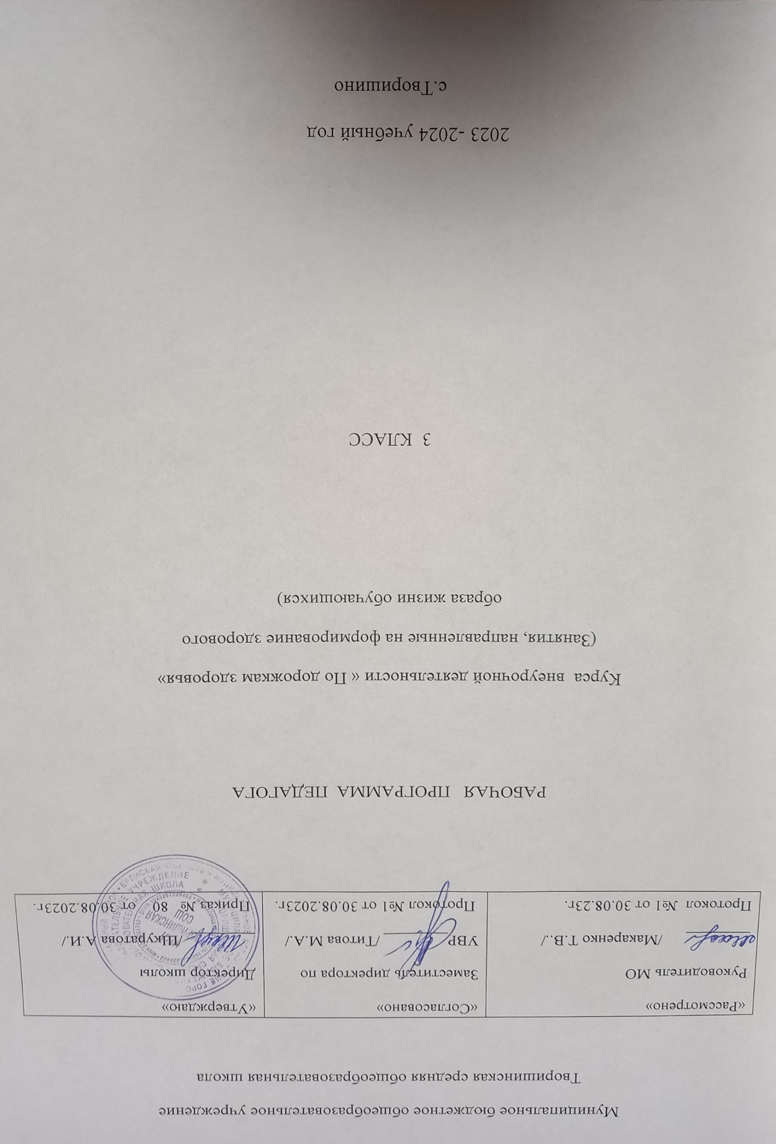

**Обоснование необходимости разработки и внедрения программы в образовательный процесс:**

Рабочая программа «По дорожкам здоровья» реализует спортивно-оздоровительное направление во внеурочной деятельности в 1-4 классах в соответствии с Федеральным государственным стандартом начального общего образования второго поколения составлена на основе:

Реализация внеурочной деятельности по спортивно - оздоровительному направлению – это обучение школьников бережному отношению к своему здоровью, начиная с раннего детства. В современных условиях проблема сохранения здоровья детей чрезвычайно важна в связи с резким снижением процента здоровых детей. Может быть предложено много объяснений складывающейся ситуации. Это и неблагоприятная экологическая обстановка, и снижение уровня жизни, и нервно-психические нагрузки и т.д. Весьма существенным фактором «школьного нездоровья» является неумение самих детей быть здоровыми, незнание ими элементарных законов здоровой жизни, основных навыков сохранении здоровья. Отсутствие личных приоритетов здоровья способствует значительному распространению в детской среде и различных форм разрушительного поведения.

Как никогда актуальной остаётся проблема сохранения и укрепления здоровья с раннего возраста. Решающая роль в её решении отводится школе. Ей доверено воспитание новых поколений россиян. Помочь России выйти из кризиса смогут только успешные люди. Успешные – значит понимающие своё предназначение в жизни, умеющие управлять своей судьбой, здоровые физически и нравственно (способные к самопознанию, самоопределению, самореализации, самоутверждению). Только здоровый ребёнок может успешно учиться, продуктивно проводить свой досуг, стать в полной мере творцом своей судьбы.

Приоритетность проблемы сохранения и укрепления здоровья обучающихся нашла отражение в многочисленных исследованиях учёных. Это подчёркивает необходимость формирования у обучающихся мотивации на ведение здорового образа жизни через организацию культурной здоровьесберегающей практики детей, через деятельные формы взаимодействия, в результате которых только и возможно становление здоровьесберегающей компетентности.

Программа внеурочной деятельности по спортивно - оздоровительному направлению «По дорожкам здоровья» нацелена на формирование у обучающихся ценности здоровья, чувства ответственности за сохранение и укрепление своего здоровья, на расширение знаний и навыков обучающихся по гигиенической культуре, на формирование умений самостоятельно заниматься физическими упражнениями, на использование их в целях досуга, отдыха.

Только наличие системы работы по формированию культуры здоровья и здорового образа жизни позволит сохранить здоровье обучающихся в дальнейшем.

В нашей школе за последние годы накоплен большой опыт реализации здоровьесберегающего сопровождения учебно - воспитательного процесса. Регулярно проводится мониторинг здоровья. На основании которого можно констатировать, что наблюдается увеличение процента детей имеющих нарушения со стороны опорно -двигательного аппарата, ожирение, близорукость.

Принимая в расчёт динамику состояния здоровья обучающихся в образовательном учреждении, на заседании методического объединения учителей начальных классов принято решение по проектированию комплексной программы внеурочной деятельности по спортивно - оздоровительному направлению «По дорожкам здоровья» для обучающихся 1-4 классов, реализация которой будет учить детей быть здоровыми душой и телом, стремиться творить своё здоровье, применяя знания и умения в согласии с законами природы, законами бытия.

**Цель и задачи программы:**

Программа внеурочной деятельности по спортивно -оздоровительному направлению «По дорожкам здоровья» может рассматриваться как одна из ступеней к формированию культуры здоровья и неотъемлемой частью всего воспитательно - образовательного процесса в образовательном учреждении. Основная идея программы заключается в мотивации обучающихся на ведение здорового образа жизни, в формировании потребности сохранения физического и психического здоровья как необходимого условия социального благополучия и успешности человека.

Данная программа направлена на формирование, сохранение и укрепления здоровья младших школьников, в основу, которой положены культурологический и личностноориентированный подходы.

**Цель программы:**

формирование установки на ведение здорового образа жизни и обучение способам и приёмам сохранения и укрепления собственного здоровья; приобщение к занятиям подвижными играми, использование их в свободное время на основе формирования интересов к определённым видам двигательной активности.

**Задачи:**

сформировать у детей необходимые знания, умения и навыки по здоровому образу жизни;

формировать у детей мотивационную сферу гигиенического поведения, физического воспитания;

обеспечить физическое и психическое саморазвитие;

научить использовать полученные знания в повседневной жизни;

обеспечить двигательную активность младших школьников во внеурочное время;

познакомить детей с разнообразием подвижных игр и возможностью использовать их при организации досуга;

развивать: сообразительность, речь, воображение, коммуникативные умения, внимание, ловкость, сообразительность, инициативу, быстроту реакции.

**Отличительные особенности программы:**

Программа внеурочной деятельности по спортивно - оздоровительному направлению «По дорожкам здоровья» предназначена для обучающихся 3 класса, с учётом реализации её учителями физической культуры, занимающихся вопросами обучения здоровому образу жизни с детьми. Программа построена на основании современных научных представлений о физиологическом, психологическом развитии ребёнка этого возраста, раскрывает особенности соматического, психологического и социального здоровья.

50% содержания планирования направлено на активную двигательную деятельность учащихся на свежем воздухе или в спортзале, 10% на выполнение практических работ, остальное время распределено занятия по формированию здорового образа жизни.

Программа внеурочной деятельности по спортивно -оздоровительному направлению «По дорожкам здоровья» состоит из 4 разделов:

* «Формирование представлений о физическом развитии и здоровом образе жизни»: гигиена повседневного быта, физическое развитие, формирование правильной осанки, основы самоконтроля, средства и методы сохранения здоровья, профилактика близорукости;
* «Воспитание двигательных способностей» гибкость, ловкость, сила, выносливость;
* «Формирование жизненно важных двигательных умений и навыков» основные виды движения, прикладные умения и навыки;
* «Воспитание навыков самостоятельных и групповых занятий» методы проведения малых форм двигательной активности.

**4.Особенности возрастной группы детей, которым адресована программа:**

В содержании программы перечисленные разделы возобновляются на протяжении четырёх лет, что способствует обобщению, расширению и систематизации знаний о здоровье, закреплению социально одобряемой модели поведения обучающихся. Подобное содержание отражает взаимосвязь всех компонентов здоровья, подчёркивания взаимное влияние интеллектуальных способностей, коммуникативных умений, потребности в соблюдении личной гигиены, необходимости закаливания и правильного питания, эмоционального отношения к деятельности.

Данная программа составлена в соответствии с возрастными особенностями обучающихся и рассчитана на проведение 1 часа в неделю: 3 класс - 17 часов в год.

Программа внеурочной деятельности по спортивно - оздоровительному направлению «Путешествие по тропе здоровья» состоит из четырёх частей:

* 1 класс «Первые шаги к здоровью»: первичное ознакомление со здоровым образом жизни, формирование потребности в личной гигиене, знакомство с двигательными способностями людей и ходьбой, как основным видом движения, игры на свежем воздухе, овладение первичными навыками ходьбы на лыжах, знакомство с физминутками.
* 2 класс «Если хочешь быть здоров»: ознакомление с правилами составления и проведения утренней гимнастики, проверка осанки, основы самоконтроля – самочувствие и болевые ощущения, профилактика простудных заболеваний, строение глаза и укрепление его мышц, игры на воспитание гибкости, бег как основной вид движения, соревнования, подъёма на склон на лыжах, комплексы физкультминуток.
* 3 класс «По дорожкам здоровья»: мода и гигиена школьной одежды, влияние неправильной осанки и плоскостопия на здоровье, пульс и его зависимость от физической нагрузки, закаливание организма, близорукость, воспитание ловкости, основной вид движения – прыжки, игротеки катание с горы на лыжах, физкультминутки для друзей.
* 4 класс «Я, ты, он, она - мы здоровая семья»: формирование у обучающихся чувства ответственности за своё здоровье, культура эмоций и чувств, правильное питание, индивидуальные программы по улучшению здоровья, дневник самоконтроля, точечный массаж, тренировка выносливости и силы, лыжные прогулки и эстафеты разработка игр и применение их на динамических паузах.

Содержание программы внеурочной деятельности по спортивно - оздоровительному направлению «Путешествие по тропе здоровья»» отражает социальную, психологическую и соматическую характеристику здоровья. Реализация данной программы в рамках внеурочной деятельности соответствует предельно допустимой нагрузке обучающихся начальной школы.

**Уровень результатов работы по программе:**

Программа внеурочной деятельности по спортивно - оздоровительному направлению «По дорожкам здоровья», предполагает обучение на двух основных уровнях: **первый** - информативный, который заключается в изучении правил и закономерностей здорового образа жизни; **второй** — поведенческий, позволяющий закрепить социально одобряемые модели поведения.

Основными формами учёта знаний и умений на первом уровне будут: анкетирование детей; мониторинг состояния здоровья, практические работы.

Социально одобряемая модель поведение может быть выработана только в результате вовлечения обучающихся в здоровьесберегающие практики. Принимая во внимание этот факт, наиболее рациональным способом будет подведение итогов каждого изучаемого раздела в игровой форме, при организации коллективного творческого дела.

**Система отслеживания и оценивание результатов обучения детей:**

Учёт знаний и умений для контроля и оценки результатов освоения программы внеурочной деятельности происходит путём архивирования творческих работ обучающихся, накопления материалов по типу «портфолио».

Контроль и оценка результатов освоения программы внеурочной деятельности зависит от тематики и содержания изучаемого раздела. Продуктивным будет контроль в процессе организации следующих форм деятельности: викторины, творческие конкурсы, КВНы, ролевые игры, школьная научно-практическая конференция.

Подобная организация учёта знаний и умений для контроля и оценки результатов освоения программы внеурочной деятельности будет способствовать формированию и поддержанию ситуации успеха для каждого обучающегося, а также будет способствовать процессу обучения в командном сотрудничестве, при котором каждый обучающийся будет значимым участником деятельности.

**Содержание курса:**

Программа помогает улучшить физические, физиологические и психические возможности ребенка с помощью правильного планирования занятий, дополняющих уроки физической культуры.

**Теоретический раздел:** беседы на темы: «Мир движений и здоровье», «Красивая осанка», «Утренняя гимнастика», «Чтоб здоровыми остаться надо….», « Я сильный, ловкий, быстрый», правила игр.

**Практический раздел:**

Русские народные игры**:** «У медведя во бору», «Кот и мышь», «Горелки», «Большой мяч», Зайка», «Прыгание с перевязанными ногами», Наседка и коршун», «Удар по верёвочке» .

Подвижные игры: “Волк во рву,” “Салки”, “Класс смирно!”, “Запрещённое движение, “К своим флажкам”, “Карлики и великаны”, “Найди себе пару”, “У ребят порядок строгий”, «Кочка, дорожка, копна» ,«Охотники и утки», «Метко в цель», «Шишки, желуди, орехи», «Совушка», «Удочка», «Перемена мест», " «Космонавты", «Зайцы в огороде»

Игры на развитие памяти, внимания, воображения

«Запомни порядок», «Художник», «Все помню», «Море волнуется», «Запрещённое движение»,ору с использованием скороговорок., «Два мороза», эстафеты с примерами на сложение и вычитание, «Угадай чей голосок»», «Определим игрушку».

Игры на свежем воздухе с зимним инвентарём санками, лыжами, клюшками.

Игры и эстафеты с элементами лёгкой атлетики, гимнастики, спортивных игр. Подвижные игры на материале лёгкой атлетики (бег, прыжки, метание); подвижные игры на материале гимнастики с основами акробатики (простейшие виды построений и перестроений, ОРУ без предметов и с разнообразными предметами, упражнения в лазании, в равновесии, несложные акробатические упражнения); подвижные игры на материале спортивных игр (футбол, баскетбол).

Спортивные праздники: «Фестиваль подвижных игр», «Большие гонки, «Олимпийские игры»

**Тематическое планирование**

|  |  |  |
| --- | --- | --- |
| № | Название раздела | Общее  количество  часов |
| 1 | Народные игры | 3 |
| 2 | Игры на развитие внимания, мышления, воображения, речи | 3 |
| 3 | Подвижные игры | 8 |
| 4 | Спортивные игры | 1 |
| 5 | Спортивные праздники | 2 |

**Планируемые результаты:**

В процессе обучения и воспитания собственных установок, потребностей в значимой мотивации на соблюдение норм и правил здорового образа жизни, культуры здоровьяу обучающихся формируются познавательные, личностные, регулятивные, коммуникативные универсальные учебные действия.

Основная образовательная программа учреждения предусматривает достижение следующих результатов образования:

личностные результаты — готовность и способность обучающихся к саморазвитию, сформированность мотивации к учению и познанию, ценностно - смысловые установки выпускников начальной школы, отражающие их индивидуально - личностные позиции, социальные компетентности, личностные качества; сформированность основ российской, гражданской идентичности;

метапредметные результаты — освоенные обучающимися универсальные учебные действия (познавательные, регулятивные и коммуникативные);

предметные результаты — освоенный обучающимися в ходе изучения учебных предметов опыт специфической для каждой предметной области деятельности по получению нового знания, его преобразованию и применению, а также система основополагающих элементов научного знания, лежащая в основе современной научной картины мира.

**Личностные результаты**.

*У обучающихся будут сформированы следующие умения:*

* ***Определять*** и ***высказывать*** под руководством учителя самые простые и общие для всех людей правила поведения при сотрудничестве (этические нормы);
* В предложенных педагогом ситуациях общения и сотрудничества, опираясь на общие для всех простые правила поведения, ***делать выбор,*** при поддержке других участников группы и педагога, как поступить.
* **Вести** безопасный, здоровый образ жизни.

**Метапредметными результатами** программы внеурочной деятельности по спортивно -оздоровительному направлению «Шаги к здоровью» - является формирование следующих универсальных учебных действий (УУД):

***Регулятивные УУД:***

***Определять*** *и* ***формулировать*** цель деятельности на уроке с помощью учителя.

***Проговаривать*** последовательность действий на уроке.

Учить ***высказывать*** своё предположение (версию) на основе работы с иллюстрацией, учить ***работать*** по предложенному учителем плану.

Средством формирования этих действий служит технология проблемного диалога на этапе изучения нового материала.

Учиться совместно с учителем и другими учениками ***давать*** эмоциональную ***оценку*** деятельности класса на уроке.

Средством формирования этих действий служит технология оценивания образовательных достижений (учебных успехов).

***2. Познавательные УУД:***

* Делать предварительный отбор источников информации: ***ориентироваться*** в учебнике (на развороте, в оглавлении, в словаре).
* Добывать новые знания: ***находить ответы*** на вопросы, используя учебник, свой жизненный опыт и информацию, полученную на уроке.
* Перерабатывать полученную информацию: ***делать*** выводы в результате совместной работы всего класса.
* Преобразовывать информацию из одной формы в другую: составлять рассказы на основе простейших моделей (предметных, рисунков, схематических рисунков, схем); находить и формулировать решение задачи с помощью простейших моделей (предметных, рисунков, схематических рисунков).
* Средством формирования этих действий служит учебный материал и задания учебника, ориентированные на линии развития средствами предмета.

***3. Коммуникативные УУД****:*

* Умение донести свою позицию до других: оформлять свою мысль в устной и письменной речи (на уровне одного предложения или небольшого текста).
* ***Слушать*** и ***понимать*** речь других.
* Средством формирования этих действий служит технология проблемного диалога (побуждающий и подводящий диалог).
* Совместно договариваться о правилах общения и поведения в школе и следовать им.
* Учиться выполнять различные роли в группе (лидера, исполнителя, критика).

Средством формирования этих действий служит организация работы в парах и малых группах (в приложении представлены варианты проведения уроков).

***Оздоровительные результаты программы внеурочной деятельности:***

* осознание обучающимися необходимости заботы о своём здоровье и выработки форм поведения, которые помогут избежать опасности для жизни и здоровья, а значит, произойдёт уменьшение пропусков по причине болезни и произойдет увеличение численности обучающихся, посещающих спортивные секции и спортивно - оздоровительные мероприятия;
* социальная адаптация детей, расширение сферы общения, приобретение опыта взаимодействия с окружающим миром.

Первостепенным результатом реализации программы внеурочной деятельности будет сознательное отношение обучающихся к собственному здоровью во всем его проявлениях.

**Поурочное планирование**

|  |  |  |  |  |  |  |  |
| --- | --- | --- | --- | --- | --- | --- | --- |
| **№** | **Раздел** | **Тема занятия** | **Форма организации занятия** | **Планирование результатов** | **Кол-во часов** | **Дата проведения** | |
| **План** | **Факт** |
| **1** | Игры на развитие внимания, мышления, воображе-ния, речи  (3 часа) | Игры на внимание «Класс, смирно», «За флажками». | Беседа:«Мир движений и здоровье». Правила игр. Строевые упражнения | Формирование  понятий о мире движений, их роли в сохранении здоровья | 1 |  |  |
| **2** | Игры на развитие внимания и памяти: «Карлики –великаны» «Запомни- порядок» | «Беседа о гигиене» Правила игр. | Развитие внимания и памяти | 1 |  |  |
| **3** | Игры на развитие памяти. | Игры  «Художник»  « Все помню» | Развитие внимания и памяти | 1 |  |  |
| **4** | Народные игры (3 часа) | Русская народная игра «У медведя во бору», «Горелки» | Игровые правила. Отработка игровых приёмов. Игра. | Развитие ловкости, быстроты, внимания | 1 |  |  |
| **5** | Русские народные игры: «Зайка»,  «Прыгание с перевязанными ногами» | Игровые правила. Выбор и ограничение игрового пространства. Проведение игры. | Развитие ловкости, быстроты, внимания | 1 |  |  |
| **6** | Русская народная игра «Горелки», «Наседка и коршун» | Правила игры. Проведение игры. | Развитие ловкости, быстроты | 1 |  |  |
| **7** | Подвижные игры (8 часов) | Игра с элементами ОРУ «Кочка, дорожка, копна», «Космонавты» | Беседа: «Чтоб здоровыми остаться надо….». Составить слова по карточкам: здоровье, спорт, зарядка Знакомство с правилами и проведение игр | Формирование ЗОЖ. Развитие ловкости, быстроты, внимания. | 1 |  |  |
| **8** | Составление упражнений для утренней гимнастики. Эстафеты с обручами | Беседа: Составление упражнений для утренней гимнастики. Работа с карточками.   Эстафеты с обручами | Развитие ловкости, быстроты, внимания | 1 |  |  |
| **9** | Беседа «Я сильный, ловкий, быстрый». Эстафеты  с баскетбольным мячом. | Эстафеты на развитие быстроты, силы, ловкости. Беседа о  физ.качествах: «Сила , быстрота, ловкость.» | Формирование понятий сила , быстрота, ловкость. | 1 |  |  |
| **10** | Игра с мячом «Охотники и утки», «Совушка». | Комплекс ОРУ с мячом. Строевые упражнения с перестроением из колонны по одному в колонну по два. | развитие глазомера и точности движений | 1 |  |  |
| **11** | Весёлые старты со скакалкой. | Упражнения со скакалкой. Эстафеты со скакалкой. | развитие  прыгучести и ловкости; | 1 |  |  |
| **12** | Игра «не давай мяч водящему», «Зайцы в огороде» | Игры с мячом: ловля, бросок, передача. | развитие скоростных качеств | 1 |  |  |
| **13** | Игра «Прыгай через ров» | Совершенствование координации движений. | Развитие координации движений | 1 |  |  |
| **14** |  | Игра «Салки с мячом». | Правила игры. Проведение игры. | Развитие быстроты, внимания | 1 |  |  |
| **15** | Спортивные игры  (1 час) | Футбол | Игровые правила. Отработка игровых приёмов. Игра. | Развитие скоростных качеств | 1 |  |  |
| **16** | Спортивные праздники (2 часа ) | Спортивный праздник. | Игры, эстафеты, Весёлые минутки. | Развитие силы и ловкости | 1 |  |  |
| **17** | Олимпийские игры | Эстафеты с предметами | Развитие силы и ловкости | 1 |  |  |

**Информационно-методическое обеспечение**

Баранцев С.А. Физкультурно-оздоровительная работа в школе. - М. : Просвещение, 1988

Безруких М. М. , Филиппова Т.А, Макеева А.Г Разговор о правильном питании / Методическое пособие.- М.: ОЛМА-ПРЕСС, 2004. – 80 с.

Былеев Л.В., Сборник подвижных игр. – М., 1990.

Васильков Г.А., От игр к спорту. – М., 1995

Глязер С., Зимние игры и развлечения. – М., 1993.

Горский В.А. Примерные программы внеурочной деятельности. Начальное и основное образование. М., Просвещение, 2010.

Григорьев Д.В. Внеурочная деятельность школьников. Методический конструктор: пособие для учителя /Д.В. Григорьев, П.В. Степанов. – М. :Просвещение, 2010.

Ковалько В.И. Школа физкультминуток.- М., ВАКО, 2005.

Ковалько В.И. Здоровьесберегающие технологии в начальной школе 1–4-е классы.

Коростелев Н. Б. Воспитание здорового школьника: Пособие для учителя / Под ред. В.Н. Кардашенко.- М.: Просвещение, 1986.- 176 с.

Коротков М.И. Подвижные игры детей. М.: Сов. Россия, 1987.

Кенеман А.В. Детские подвижные игры народов СССР. - М.: Просвещение, 1988.

Патрикеев, А.Ю. Подвижные игры.1-4 класса. М.: Вако, 2007. - 176с. - / Мозаика детского отдыха.

Степанов П.В., Сизяев С.В., Сафронов Т.С. Программы внеурочной деятельности. Спортивно-оздоровительная деятельность. - М., Просвещение, 2011.

ФГОС Планируемые результаты начального общего образования. – «Просвещение», Москва. 2009.

ФГОС Примерные программы начального образования. – «Просвещение», Москва, 2009.

DVD «Уроки тётушки Совы» - ТО «Маски», Москва, 2009.

**Литература для обучающихся:**

Алексин Н.В.. Что такое. Кто такой.- М.: Педагогика - Пресс, 1992.год.

Былеев Л.В., Сборник подвижных игр. – М., 1990.

Вавилова Е.Н. Учите бегать, прыгать, лазать, метать. – Москва, Просвещение, 1983г.

Васильков Г.А., От игр к спорту. – М., 1995

Дедулевич М.Д. Не пропустить миг игры: подвижные игры, игровые поединки – Мозырь Белый ветер 2002г.

Елкина Н. В., Тараборина Т. Н. 1000 загадок. Популярное пособие для родителей и педагогов.- Ярославль: Академия развития, 1997.

Чудакова Н. В. Я познаю мир: Детская энциклопедия. – Издательство

ACT -ЛТД, 1997.

Шебеко В.Н.,. Овсянин В.А , Карманова А.В.; «Физкульт – ура!» Программа физического воспитания в детском саду под редакцией В.Н. Шебеко – Минск ИЗД. В.М. Скакун, 1997г.